O SISTEMA BINÁRIO

Neste sistema a base de cálculo é 2: 1 ou 0, ligado ou desligado. O nosso sistema numérico é o decimal, e assim se dá porque temos 10 dedos nas mãos e nos pés. Mas os computadores não tem mãos nem pés, mas possui fios que ligam terminais, e estes fios ou estão energizados ou não estão. Não há possibilidade de estarem meio ou um pouco energizados. Esse 1 ou 0 são o que chamamos de DIGITOS BINÁRIOS.
Sabendo disto chjegamos a definição de Bit (BInary digiT) que corresponde a cada impulso elétrico destes. Um conjunto de 8 bits reunidos como uma única unidade forma um Byte. Para os computadores, representar 256 números binários é suficiente. Por isso, os bytes possuem 8 bits. Basta fazer os cálculos. Como um bit representa 2 valores (1 ou 0) e um byte representa 8 bits, basta fazer 2 (do bit) elevado a 8 (do byte) que é igual a 256. Os bytes representam todas as letras (maiúsculas e minúsculas), sinais de pontuação, acentos, sinais especiais e até sinais que não podemos ver, mas que servem para comandar o computador e são enviados pelo teclado.Para que isto aconteça, os computadores utilizam uma tabela que combina números binários com símbolos: a tabela ASCII (American Standard Code for Information Interchange). Nesta tabela, cada byte representa um caractere ou um sinal.
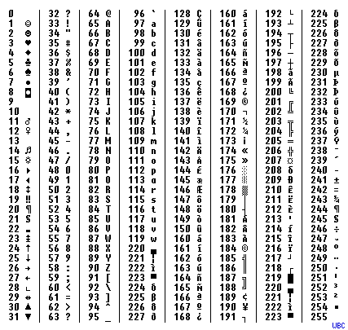

Os bits são numerados da direita para a esquerda :
Para 1 inteiro :
bit bit ............................................................................................bit
15 14 ............................................................................................. 0

Para 1 caracter :
bit bit .........................................bit
7 6 ......................................... 0

Sendo que o bit menos significativo ‚ o zero e o mais significativo ‚ o da extrema esquerda.
Assim podemos guardar até 28 = 256 posições de memória.

"O VALOR NUMÉRICO DECIMAL DE 1 BIT LIGADO É 2 ELEVADO A POTÊNCIA IGUAL A SUA POSIÇÃO".

O SISTEMA HEXADECIMAL

Como o próprio nome está dizendo, a base de cálculo aqui é 16.
Neste sistema cada dígito hexadecimal representa 4 dígitos binários. 4 bits podem representar 16 números distintos. As letras de A a F servem para representar os decimais de 10 a 15.

O compilador C reconhece um número hexadecimal quando encontra 0x imediatamente antes do número hexa. Ex : 0x10 = = 16

0xA3F = = 2623

Para a correspondência dos números usa-se a tabela 1 abaixo :

Hex :
0 1 2 3 4 5 6 7 8 9 10 11 12 13 14 15

Bin :
0000 0001 0010 0011 0100 0101 0110 0111 1000 1001 1010 1011 1100 1101 1110 1111
tabela 1

CONVERSÕES
HEXA->BINÁRIO

Para conversão de números hexadecimais maiores que os da tabela normal, procede-se da seguinte forma :

1) Usa-se a tabela 1 para cada um dos dígitos hexadecimais;
2) Cada d¡gito hexa corresponder a 4 dígitos binários.
Ex : 0x2F45 => 2 = 0010
F = 1111
4 = 0100
5 = 0101 => 0010 1111 0100 0101.

BIN->HEXA

Procede-se da seguinte forma :
1) Separa-se o número da direita para a esquerda, em grupos de 4 dígitos. O grupo mais à esquerda deve ser completado com zeros à esquerda.
2) Usa-se a tabela 1 acima para cada um dos grupos de 4 d¡gitos.
Ex : 1001101 => 0100 1101 => 4D
11011111 => 1101 1111 => DF

ASCII -> BIN

Deve-se usar a tabela de conjunto de caracteres IBM
Ex : 75 (ASCII) => 4B (75/16 = 4.6875 => 4 + 16x0,6875 = 4B Hex) => 0100 1011 (Bin).

